Saumon sauce échalotes
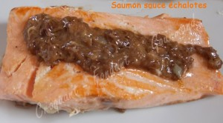 Pour 4 Croquants-Gourmands
- 4 dos de saumon
- 4 échalotes
- 4 càs de vinaigre balsamique
- 2 càs d'eau
- ½ càc de moutarde
- 5 càs de crème fraîche
- sel (aux herbes) et poivre du moulin
- huile d'olive
Éplucher et émincer finement les échalotes.
Saler et poivrer les dos de saumon sur leurs deux faces.
Mélanger dans un petit bol, la moutarde, le vinaigre balsamique et l'eau.
Faire suer les dés d'échalotes dans une cuillerée d'huile chaude avec une pincée de sel (aux herbes) jusqu'à ce qu'elles deviennent translucides mais sans prendre couleur. Réserver.
Rajouter une cuillerée d'huile dans la sauteuse et y déposer les dos de saumon. Les faire cuire et colorer quelques minutes sur chaque face, jusqu'à ce que la chair devienne opaque. Réserver au chaud entre deux assiettes.
Remettre les échalotes dans la sauteuse, les faire réchauffer et les déglacer avec le mélange au vinaigre.
Laisser mijoter pendant 2 à 3 minutes à feu doux.
Ajouter la crème, mélanger et rectifier l'assaisonnement si nécessaire.
Juste avant de servir, remettre les dos de saumon dans la poêle pour les réchauffer.
Servir le saumon sauce échalotes avec des brocolis et du riz ou quelques pommes de terre vapeur.

